PROYECTO PYTHON (LAPTOP PRICE)
- Descripción del problema o pregunta:
¿Se podrá saber con base en el precio y las características medibles, cual laptop será la más vendida?
- Análisis Exploratorio de Datos (EDA):
- Se realizó un análisis exploratorio de los datos, donde se vio la información de nuestro dataframe para saber el tipo de dato que teníamos y poder preparar nuestros datos eliminando las columnas que son objetos. Ya obteniendo la información se realizó un análisis descriptivo de la tabla para saber datos interesantes como el mínimo, promedio, máximo y la media.
- Se crearon dos gráficos para visualizar los datos, el primero es un diagrama de dispersión, que nos permite ver los datos de los precios de las laptops con base en el producto, teniendo precios que van desde los 6000 euros hasta menos de 1000 euros. En el segundo grafico podemos apreciar en el histograma la frecuencia del valor de las laptops que muestra una tendencia de sesgo por la derecha.

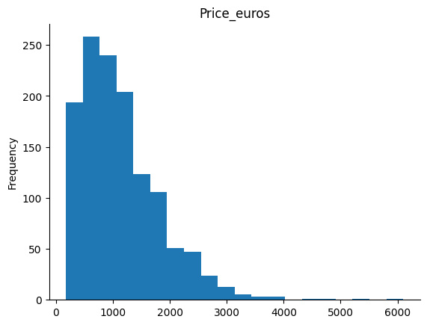
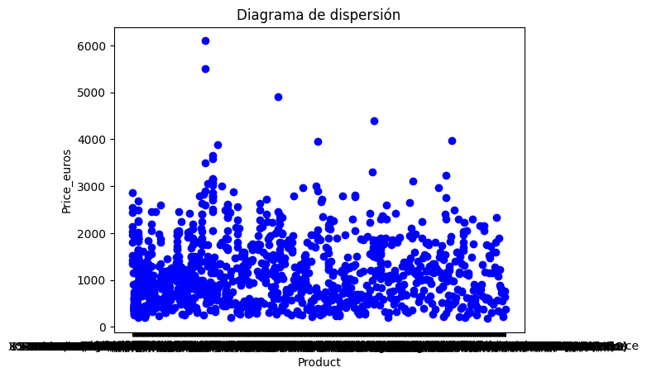

Imagen 1. Diagrama de dispersión Precio vs productos
Imagen 2. Histograma Precio vs frecuencia

- Preparación de los Datos:
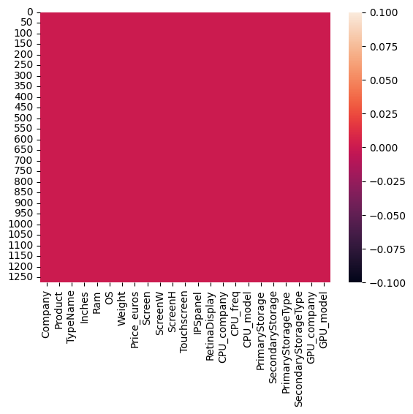
En la preparación de los datos se realizó un mapa de calor para poder saber si una columna contaba con datos nulos (NaN), al observar el mapa se comprobó que no contaba con datos nulos.

Imagen 3. Mapa de calor de datos nulos

Por último, se eliminaron las columnas que contenían objetos, realizando un nuevo dataframe para esa nueva tabla que contenía datos numéricos llamándola X_numero.
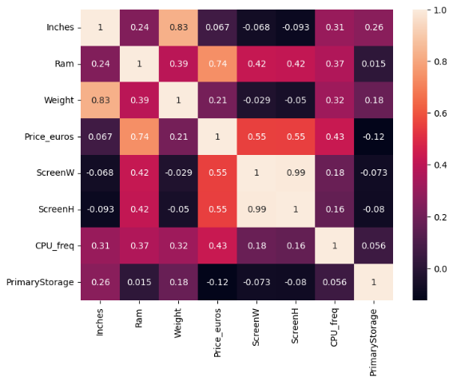
Una vez formado nuestro dataframe, se realizó una matriz de correlación junto con un mapa de calor para que nos mostrara la correlación que tienen nuestros datos. Dando como resultado una relación entre las pulgadas y el peso, la resolución w y la resolución h, y el precio con la ram, las resoluciones, frecuencia del cpu.

Imagen 4. Matriz de correlación

- Modelado Predictivo:
Empezamos con la importación de nuestra librería para iniciar el modelado
ejemplo:
- from sklearn.model_selection import train_test_split, que nos ayudó a dividir los datos en conjunto de entrenamiento y pruebas. Esto con el fin de tener una parte que entrene el modelo y otra que evalué su rendimiento.
- StandardScaler (from sklearn.preprocessing import StandardScaler), el propósito al utilizar StandardScaler, es la de normalizar los datos antes de entrenar el modelo. De manera que nos escala nuestro dataset para que las características tengan una media de 0 y una desviación estándar de 1.
- RandomForestRegressor (from sklearn.ensemble import RandomForestRegressor), al utilizar RandomForestRegressor damos por sentado nuestro modelo de regresión basado en un conjunto de árboles de decisión. En nuestro lo vamos a utilizar para predecir cual laptop puede ser la más vendida.
- mean_squared_error (from sklearn.metrics import mean_squared_error), por último se usó mean_squared_error para evaluar el modelo de regresión. De manera que nos calcule el error cuadrático medio (MSE) que nos indicara cuanto difiere el modelo de los valores reales, teniendo como buen resultado si el valor sale muy bajo.

- Evaluación del Modelo:
Al evaluar nuestro modelo se realizó un error cuadrático medio (MSE), y un coeficiente de determinación. Obteniendo los siguientes resultados:
- Error Cuadrático Medio (MSE): 3932.566
- Coeficiente de Determinación (R²): 0.99207
Los resultados de nuestro modelo nos indican que el error es muy alto por lo que tiene una desviación alta en cuanto a la predicción. Por otro lado, tenemos como resultado el coeficiente con un valor muy bueno cumpliendo perfectamente con la variabilidad de los datos, es decir, todas las predicciones coinciden exactamente con los valores reales indicando que el modelo tiene capacidad predictiva dando buenos valores de salida.
- Visualización de Resultados:
Se realizó un histograma que nos permite ver si el modelo tiende a subestimar o sobreestimar las ventas. Leyendo el histograma podemos decir si una distribución se encuentra centrada en 0 nos indica que el modelo predice bien en promedio. En nuestro caso el modelo esta centrado en 0 por lo que predice bien el modelo.
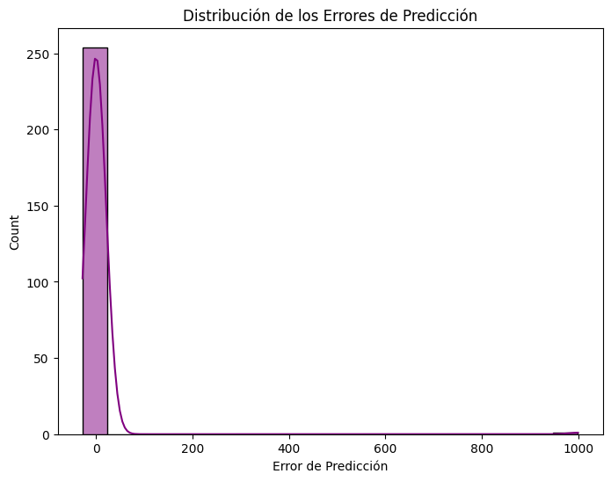

Imagen 5. Distribución de los Errores de Predicción

- Conclusiones y Recomendaciones:
Contestando a la pregunta inicial. Las laptops que nos predijo el modelo fueron las siguientes:
- Apple (MacBook Pro), $1339
- Dell (Inspiron 7567), $899
- HP (250 G6), $575
- HP (Stream 14-AX040wm), $230
- HP (15-AC110nv), $765
- Lenovo (V110-15ISK), $368

